web前端开发工程师需要学习什么？

1. 软件（代码的辅助工具）
   1. browser: chrome, firefox, IE

browser调试工具的调用：F12

browser调试工具的作用：直观地看出错误在哪

* 1. editor: 写代码的工具，hBuilder, sublime, dreamweaver
  2. PS: photoshop

1. 语言（计算机编程语言）
   1. HTML: Hypertext Markup Language超文本标记语言（结构）

语言：与browser沟通的一个方式文本

标记（标签）：必须放在<>中，尖括号里只能是英文

标签对：<hello></hello>，反斜杠表示这句话说完了

文本：文字叙述

超：超出了文本的范围，还有图片、视频、音乐等。

<html></html>就像一座房子，其它内容必须住在房子里面，里面有承重墙结构

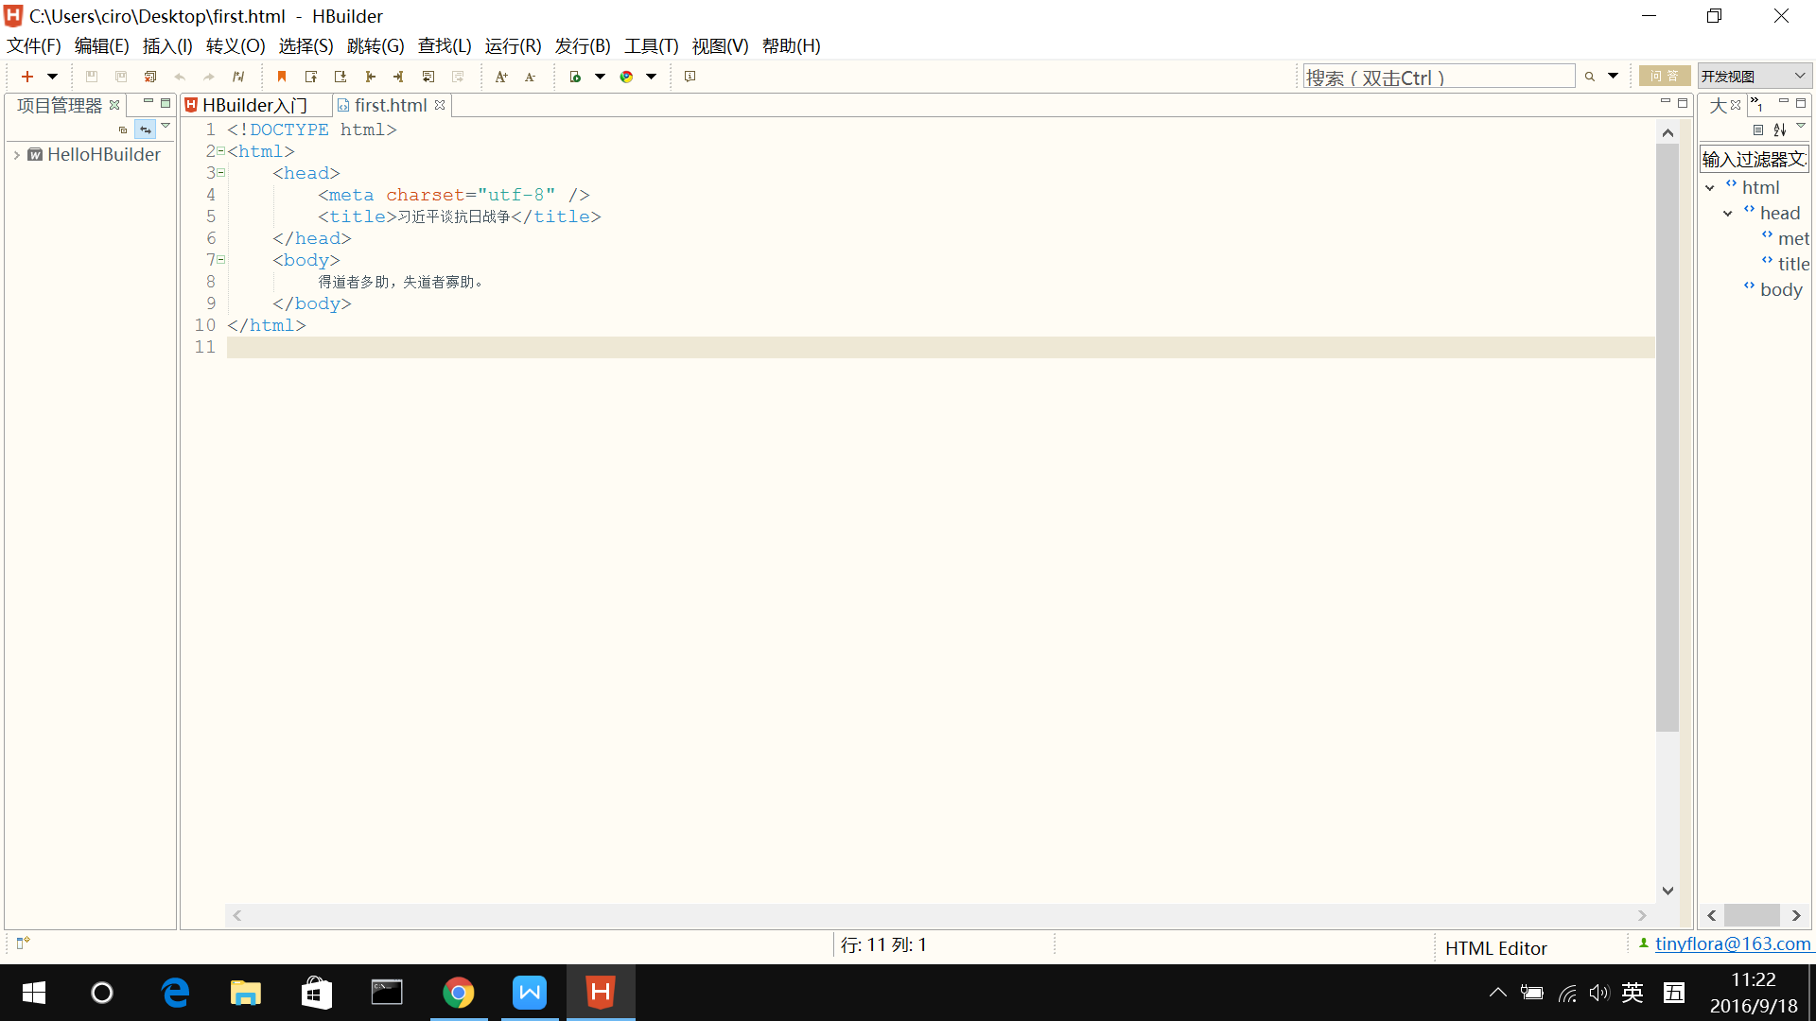L1 声明：浏览器你注意了Attention! 下面是document type.

L2、L10 <html></html>标签对相当于拿出一张作文纸，告诉你我要写作文了

L3、L6 <head></head>标签对代表文章的开端

L4 charset字符集character，”utf-8”像个字典，所有的语言都以机器可识别的编码形式存在于此字典。

L5 <title></title>标签对中间是中文标题

L7、L9 告诉电脑这是作文的正文

L8 正文内容

* 1. CSS: 层叠样式表Cascading Style Sheets（样式，类似房子的装修）
     1. 规定了方块的宽度、高度、背景色

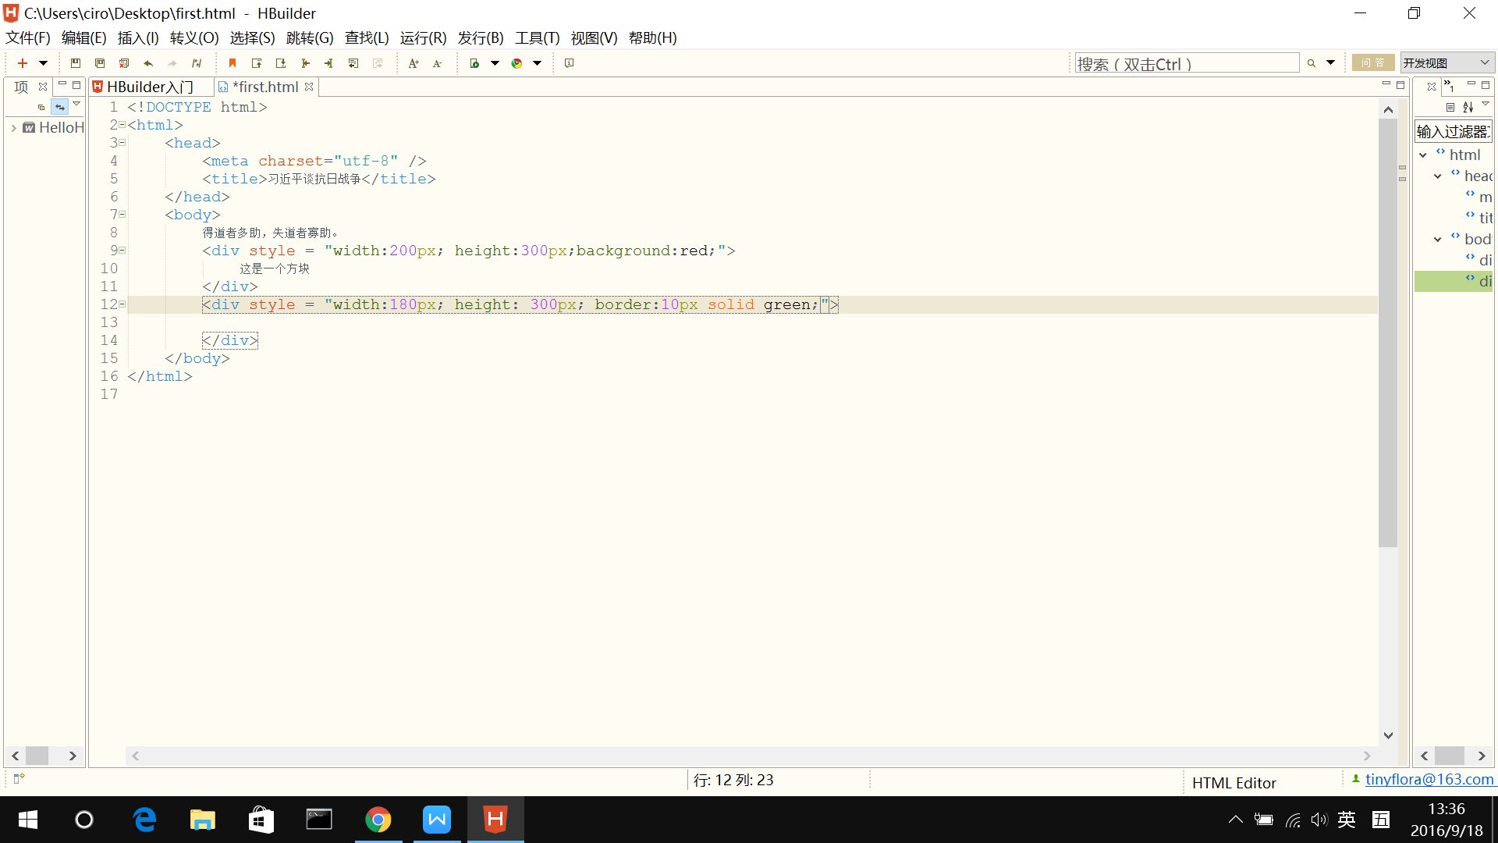

* + 1. 规定了边框的宽度、实心、颜色

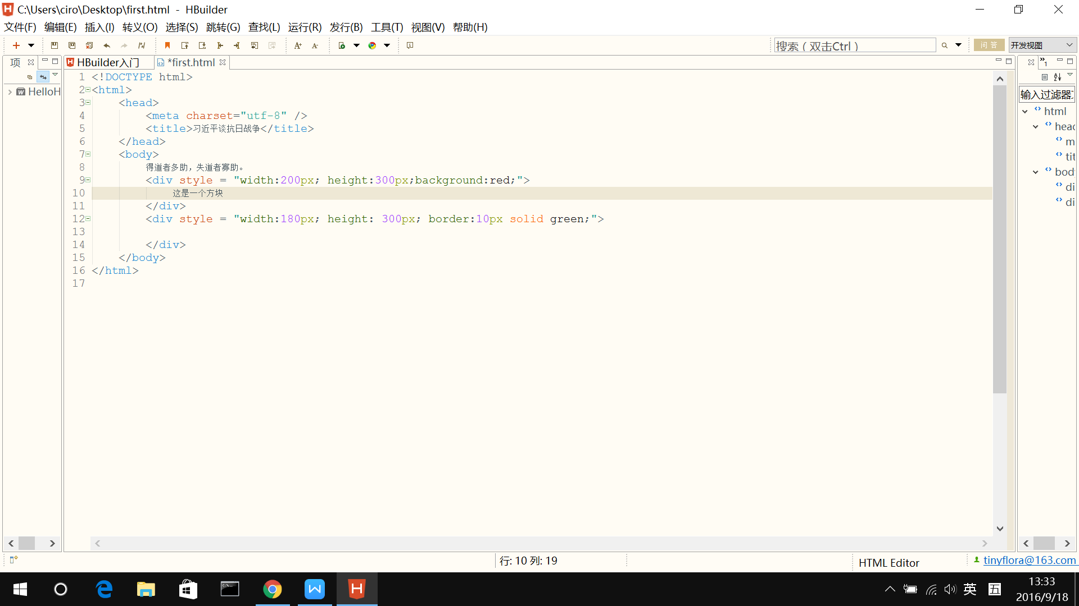

* + 1. 找张图片，然后右键“复制图片地址”。如果图片和方块的大小不同，用F12调用调试工具，双击，即可修改方块大小，但是这只是即时的，真正的大小还是要在hBuilder里改。

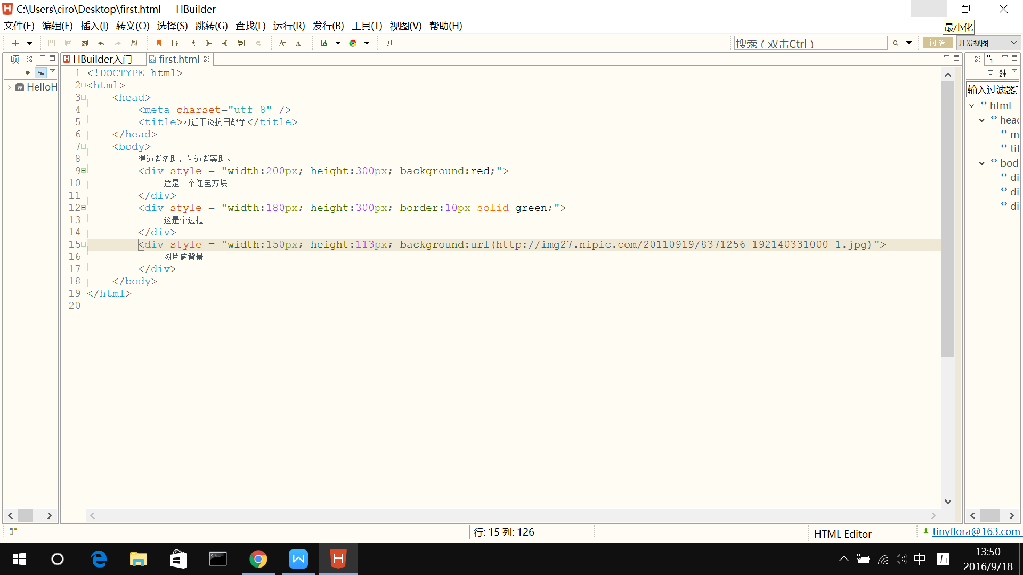

* 1. JavaScript: 脚本语言（行为：能控制的东西，比如开关、窗帘、电梯）
     1. 点击放大，在JS中赋值用的是=

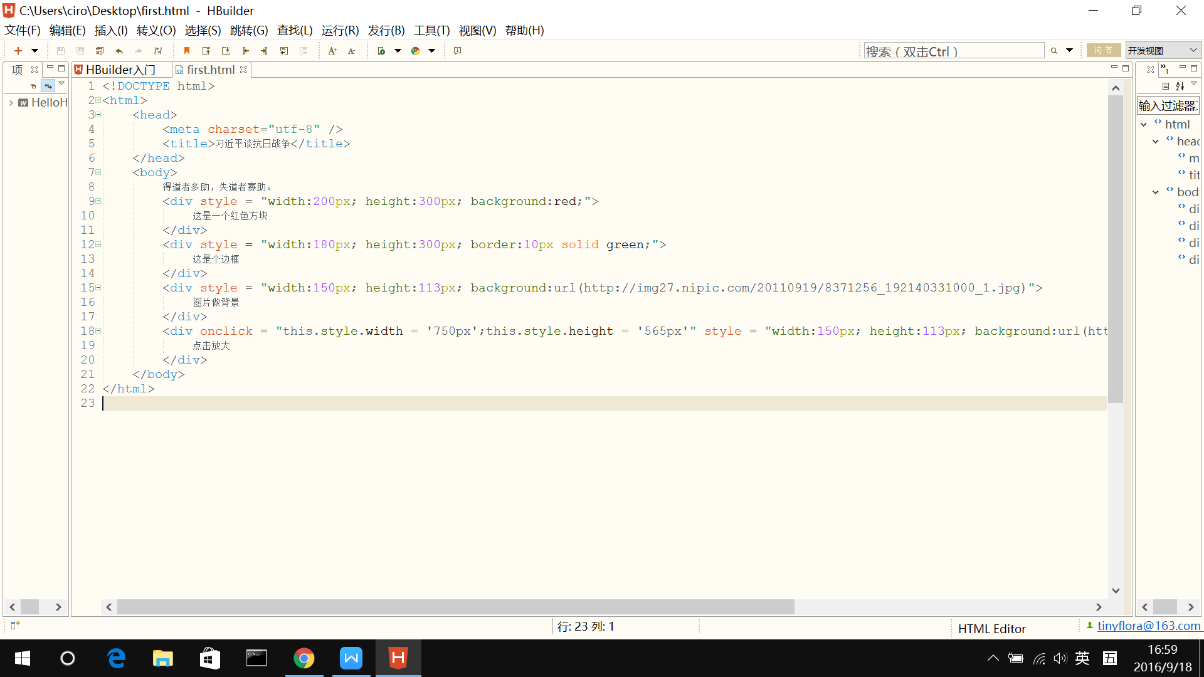

|  |  |  |
| --- | --- | --- |
|  | html: Hypertext Markup Language  超文本标记语言 | Cascading Style Sheets  层叠样式表 |
|  | href: hypertext reference  超文本引用 |  |
|  | URL: Uniform Resource Locator  统一资源定位器；网址 |  |
| pixel [’piksl] 像素 | browser浏览器 | src: source |
| meta 元数据 | dashed虚线 | transparent 透明度 |
|  | solid实线 |  |
|  | scroll 滚动、卷轴 |  |
|  | alignment 位置（对齐方式） |  |

1. 单标签有：<meta /> <link />
2. W3C的规定：结构、样式、行为相分离
3. 块级元素特点：从从左到右撑满页面，独占一行，触碰到页面边缘时，自动换行。块级标签：div ul li dl dt p...
4. 行级元素特点：能在同一行内显示，不会改变HTML文档结构。行级标签：span strong img input

* 块级元素和行级元素都是盒子模型，包括：外边距margin、边框border、内边距padding、内容content。四个方向：top right bottom left

1. 自动居中一列布局的三个技能点：标准文档流、块级元素、margin属性。

* 如果想让页面自动居中，当设置margin属性为auto的时候，不能再设置浮动或绝对定位属性。

|  |  |  |  |
| --- | --- | --- | --- |
| 布局 | 标准文档流 | 浮动布局 |  |
|  |  |  |  |
| 作用 |  | 实现横向多列布局 |  |

1. float: left / right / none

特点：元素会左移或右移，直到触碰到容器的边缘为止。就像在border外面放了一块磁铁，内容会被吸引到走不动为止。

* 设置了浮动的元素，仍然处于标准文档流中
* 当元素没有设置宽度值，而设置了浮动属性，元素的宽度随内容的变化而变化
* 当元素设置浮动属性后，会对相邻的元素产生影响，相邻元素特指紧邻后面的元素

1. 清除浮动的常用方法：

clear属性：常用clear:both / left / right

同时设置width:100%（或固定宽度）+ overflow:hidden;

1. 绝对定位实现横向两列布局：常用于一列固定宽度，另一列宽度自适应的情况。

relative-父元素要使用相对定位;

absolute-自适应宽度元素绝对定位

* 固定宽度列的高度>自适应宽度列的高度